Dier in de Kou
Inzamelpunten voor honden- en kattenmateriaal

Een woordje uitleg:  Wij zijn een groep vrijwilligers die deze dieren in nood een warm hart toedragen en helpen. Help jij hen ook mee ?? | 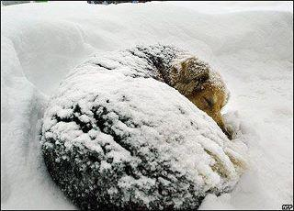

Wat zamelen we in?

  Kattenvoer  Kattenmandjes  Benches en draagkooien  Kattenbakken  Kattenbakvulling  Eet- en drinkbakjes  Krabpalen en speeltjes  Ontvlooiing en ontworming  Medicijnen  Verzorgingsproducten  Halsbandjes  Tekentangen  Graag alles in propere staat. |   Hondenvoer  Hondenjasjes  Benches en draagkooien  Halsbanden en riemen Ontvlooiing en ontworming Hondenshampoo  Knauwbenen  Hondenkoekjes  Medicijnen en tekentangen Kammen en borstels Hondenspeeltjes  Eet- en drinkbakken  Graag alles in propere staat. | 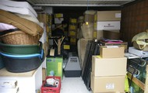  Dekens  Jassen  Schoonmaakproducten  Dettol  Wol  Fleece truien  Handdoeken  Lege inktpatronen  Gsm’s  Camouflagenetten  Afdekzeilen  Schaduwdoeken.  Graag alles in propere staat.

Dier in de Kou is ook te vinden op facebook met de groep 'inzamelpunten voor hondenmateriaal en kattenmateriaal' en op de website www.reddierenindekou.yolasite.com

Uw inzamelpunt is: …

Tel: …

Email: …

Niet verspreiden op de openbare weg

